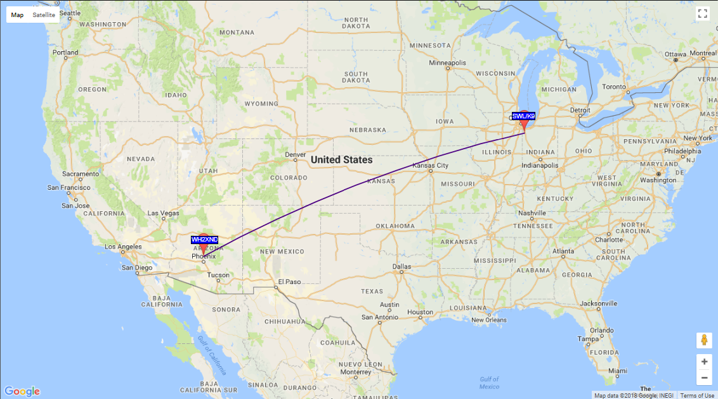51 spots:
Timestamp | Call | MHz | SNR | Drift | Grid | Pwr | Reporter | RGrid | km | az
2018-02-12 16:36 | WH2XND | 0.075596 | -27 | 0 | DM33xt | 1 | SWL/K9 | EN61 | 2350 | 61
2018-02-12 16:32 | WH2XND | 0.075596 | -30 | 0 | DM33xt | 1 | SWL/K9 | EN61 | 2350 | 61
2018-02-12 16:24 | WH2XND | 0.075595 | -24 | 0 | DM33xt | 1 | SWL/K9 | EN61 | 2350 | 61
2018-02-12 16:20 | WH2XND | 0.075596 | -24 | 0 | DM33xt | 1 | SWL/K9 | EN61 | 2350 | 61
2018-02-12 16:16 | WH2XND | 0.075596 | -28 | 0 | DM33xt | 1 | SWL/K9 | EN61 | 2350 | 61
2018-02-12 16:12 | WH2XND | 0.075596 | -24 | 0 | DM33xt | 1 | SWL/K9 | EN61 | 2350 | 61
2018-02-12 16:08 | WH2XND | 0.075596 | -25 | 0 | DM33xt | 1 | SWL/K9 | EN61 | 2350 | 61
2018-02-12 16:04 | WH2XND | 0.075596 | -25 | 0 | DM33xt | 1 | SWL/K9 | EN61 | 2350 | 61
2018-02-12 16:00 | WH2XND | 0.075596 | -25 | 0 | DM33xt | 1 | SWL/K9 | EN61 | 2350 | 61
2018-02-12 15:56 | WH2XND | 0.075596 | -26 | 0 | DM33xt | 1 | SWL/K9 | EN61 | 2350 | 61
2018-02-12 15:52 | WH2XND | 0.075596 | -25 | 0 | DM33xt | 1 | SWL/K9 | EN61 | 2350 | 61
2018-02-12 15:48 | WH2XND | 0.075596 | -24 | 0 | DM33xt | 1 | SWL/K9 | EN61 | 2350 | 61
2018-02-12 15:44 | WH2XND | 0.075596 | -22 | 0 | DM33xt | 1 | SWL/K9 | EN61 | 2350 | 61
2018-02-12 15:40 | WH2XND | 0.075596 | -24 | 0 | DM33xt | 1 | SWL/K9 | EN61 | 2350 | 61
2018-02-12 15:36 | WH2XND | 0.075596 | -23 | 0 | DM33xt | 1 | SWL/K9 | EN61 | 2350 | 61
2018-02-12 15:32 | WH2XND | 0.075596 | -22 | 0 | DM33xt | 1 | SWL/K9 | EN61 | 2350 | 61
2018-02-12 15:28 | WH2XND | 0.075596 | -23 | 0 | DM33xt | 1 | SWL/K9 | EN61 | 2350 | 61
2018-02-12 15:24 | WH2XND | 0.075596 | -22 | 0 | DM33xt | 1 | SWL/K9 | EN61 | 2350 | 61
2018-02-12 15:20 | WH2XND | 0.075596 | -22 | 0 | DM33xt | 1 | SWL/K9 | EN61 | 2350 | 61
2018-02-12 15:16 | WH2XND | 0.075596 | -21 | 0 | DM33xt | 1 | SWL/K9 | EN61 | 2350 | 61
2018-02-12 15:12 | WH2XND | 0.075596 | -23 | 0 | DM33xt | 1 | SWL/K9 | EN61 | 2350 | 61
2018-02-12 15:08 | WH2XND | 0.075596 | -23 | 0 | DM33xt | 1 | SWL/K9 | EN61 | 2350 | 61
2018-02-12 15:04 | WH2XND | 0.075596 | -20 | 0 | DM33xt | 1 | SWL/K9 | EN61 | 2350 | 61
2018-02-12 15:00 | WH2XND | 0.075596 | -20 | 0 | DM33xt | 1 | SWL/K9 | EN61 | 2350 | 61
2018-02-12 14:56 | WH2XND | 0.075596 | -21 | 0 | DM33xt | 1 | SWL/K9 | EN61 | 2350 | 61
2018-02-12 14:52 | WH2XND | 0.075596 | -22 | 0 | DM33xt | 1 | SWL/K9 | EN61 | 2350 | 61
2018-02-12 14:48 | WH2XND | 0.075596 | -22 | 0 | DM33xt | 1 | SWL/K9 | EN61 | 2350 | 61
2018-02-12 14:44 | WH2XND | 0.075596 | -21 | 0 | DM33xt | 1 | SWL/K9 | EN61 | 2350 | 61
2018-02-12 14:40 | WH2XND | 0.075596 | -23 | 0 | DM33xt | 1 | SWL/K9 | EN61 | 2350 | 61
2018-02-12 14:36 | WH2XND | 0.075596 | -23 | 0 | DM33xt | 1 | SWL/K9 | EN61 | 2350 | 61
2018-02-12 14:32 | WH2XND | 0.075595 | -22 | 0 | DM33xt | 1 | SWL/K9 | EN61 | 2350 | 61
2018-02-12 14:28 | WH2XND | 0.075596 | -23 | 0 | DM33xt | 1 | SWL/K9 | EN61 | 2350 | 61
2018-02-12 14:24 | WH2XND | 0.075596 | -21 | 0 | DM33xt | 1 | SWL/K9 | EN61 | 2350 | 61
2018-02-12 14:20 | WH2XND | 0.075596 | -23 | 0 | DM33xt | 1 | SWL/K9 | EN61 | 2350 | 61
2018-02-12 14:16 | WH2XND | 0.075595 | -21 | 0 | DM33xt | 1 | SWL/K9 | EN61 | 2350 | 61
2018-02-12 14:12 | WH2XND | 0.075595 | -21 | 0 | DM33xt | 1 | SWL/K9 | EN61 | 2350 | 61
2018-02-12 14:08 | WH2XND | 0.075596 | -22 | 0 | DM33xt | 1 | SWL/K9 | EN61 | 2350 | 61
2018-02-12 14:04 | WH2XND | 0.075596 | -21 | 0 | DM33xt | 1 | SWL/K9 | EN61 | 2350 | 61
2018-02-12 14:00 | WH2XND | 0.075596 | -20 | 0 | DM33xt | 1 | SWL/K9 | EN61 | 2350 | 61
2018-02-12 13:56 | WH2XND | 0.075596 | -20 | 0 | DM33xt | 1 | SWL/K9 | EN61 | 2350 | 61
2018-02-11 22:44 | WH2XND | 0.075596 | -27 | 0 | DM33xt | 1 | SWL/K9 | EN61 | 2350 | 61
2018-02-11 22:40 | WH2XND | 0.075596 | -26 | 0 | DM33xt | 1 | SWL/K9 | EN61 | 2350 | 61
2018-02-11 22:36 | WH2XND | 0.075596 | -26 | 0 | DM33xt | 1 | SWL/K9 | EN61 | 2350 | 61
2018-02-11 22:32 | WH2XND | 0.075596 | -26 | 0 | DM33xt | 1 | SWL/K9 | EN61 | 2350 | 61
2018-02-11 22:28 | WH2XND | 0.075596 | -28 | 0 | DM33xt | 1 | SWL/K9 | EN61 | 2350 | 61
2018-02-11 22:24 | WH2XND | 0.075596 | -27 | 0 | DM33xt | 1 | SWL/K9 | EN61 | 2350 | 61
2018-02-11 22:20 | WH2XND | 0.075596 | -28 | 0 | DM33xt | 1 | SWL/K9 | EN61 | 2350 | 61
2018-02-11 22:16 | WH2XND | 0.075596 | -27 | 0 | DM33xt | 1 | SWL/K9 | EN61 | 2350 | 61
2018-02-11 22:12 | WH2XND | 0.075596 | -27 | 0 | DM33xt | 1 | SWL/K9 | EN61 | 2350 | 61
2018-02-11 22:04 | WH2XND | 0.075596 | -28 | 0 | DM33xt | 1 | SWL/K9 | EN61 | 2350 | 61
2018-02-11 16:44 | WH2XND | 0.075596 | -30 | 0 | DM33xt | 1 | SWL/K9 | EN61 | 2350 | 61

